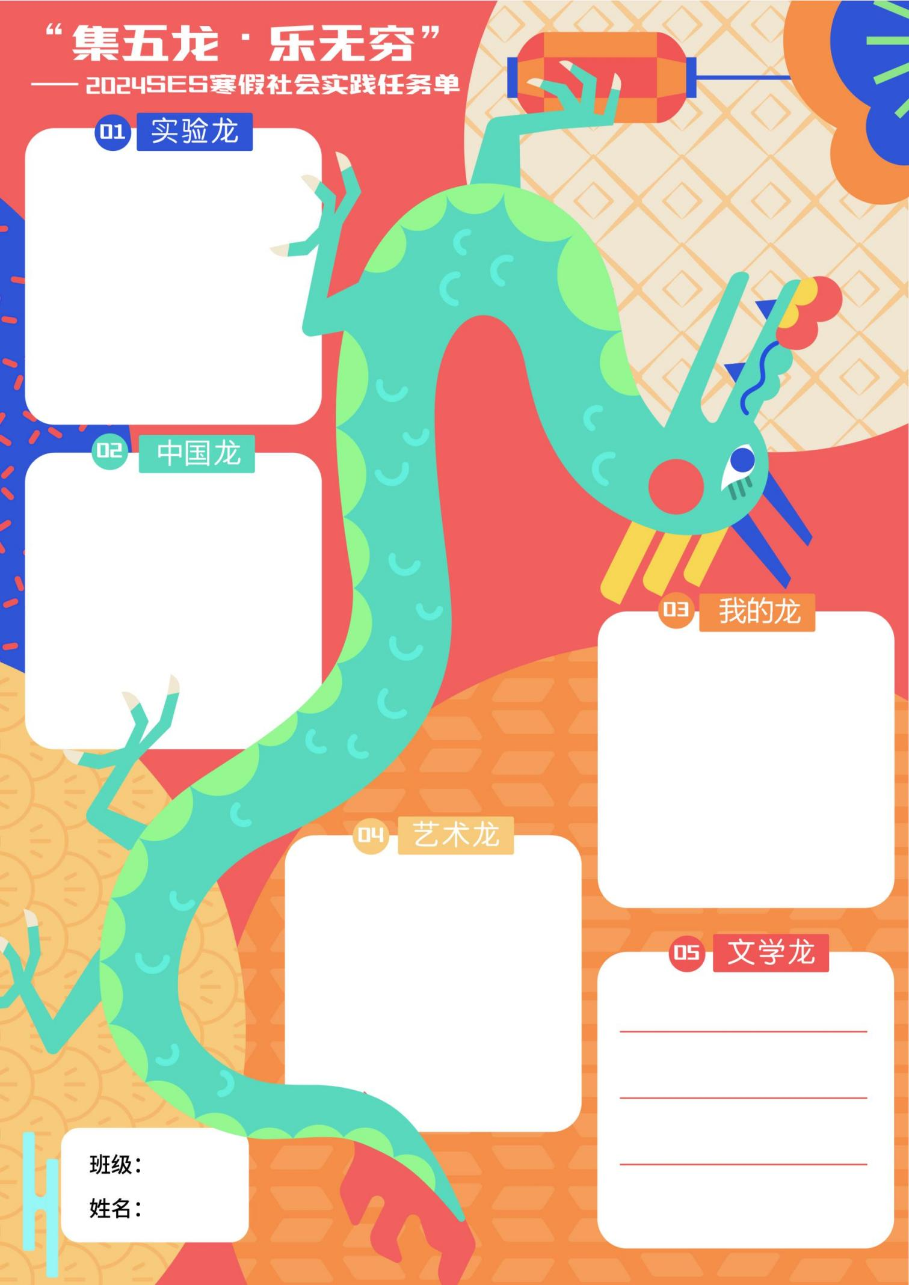

甲

辰

年

拍摄一张具有“龙”元素的合影，提交照片。

用文字写下你的艺术场馆推荐语，并附上合影。

制作一件与龙相关的手工品，将作品用照片提交（开学交实物）。

将实验元素与龙年元素结合，绘制SES龙年独家LOGO。

将实验元素与龙年元素结合，绘制SES龙年独家LOGO。

制作一件与龙相关的手工品，将你的作品用照片展示一下吧。

拍摄一张富有“龙”元素的合影。

写下你的艺术场馆推荐语并附上合影。